认证审核报告审批页
项目编号 | 0152-2018-Q
受审核方名称 | 唐山市永信实业有限公司
注册地址 | 唐山路南区北方陶瓷城184-188号
经营地址 | 唐山市路南区交大工业园9号
审核类型 | Q：监督第2次
认证范围 | Q:机械零部件的加工（包括通用试验设备、磁悬浮称重试验台、制动部件试验台）；橡胶制品、金属材料、五金交电产品的销售；资质许可外的化工产品的销售
审核组长结论 | ■现场审核通过□需要现场关闭不符合 □现场不通过 □其他
 | □推荐认证注册■保持认证注册 □扩大范围 □其他
审核组长签字 | 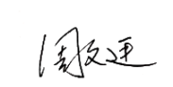
案卷评审结论 | ■案卷符合要求，推荐认证注册/保持  □案卷不符合要求，不推荐认证注册/保持
评审人员签字 | 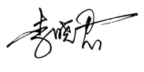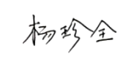
认证决定结论 | ■案卷符合要求，可以认证注册/保持  □案卷不符合要求，不可以认证注册/保持
认证决定人员签字 | 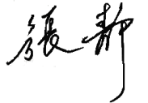 | 日期 | 2021-2-12
机构总经理审批意见 | ■认证流程符合要求，可以认证注册/保持  □认证流程不符合要求，不可以认证注册/保持
总经理签字

